Sprawozdanie – laboratorium 4
Uczenie głębokie | Sieci CNN, ResNet i transfer learning | przebieg pełny, 14.10.2026
Cel: sprawdzenie działania splotu, porównanie CNN z MLP i ocena wpływu augmentacji, połączeń residualnych oraz transfer learningu na klasyfikację obrazów. Eksperymenty wykonano lokalnie w TensorFlow 2.19.1 (CPU).
1. Fashion-MNIST – hipoteza i porównanie (zad. 2.1)
Model | Parametry | Accuracy test | Trening
MLP 256–128 | 235 146 | 86,49% | 18,6 s
CNN 32–64 + Flatten | 421 642 | 91,22% | 119,2 s
Hipoteza: CNN osiągnie wyższą dokładność niż MLP dzięki uwzględnianiu sąsiedztwa pikseli. Wynik potwierdza przewagę CNN (+4,73 p.p.), ale nie potwierdza mniejszej liczby parametrów: CNN ma ich więcej, głównie przez głowę z Flatten.
2. CIFAR-10 – krzywe uczenia i generalizacja (zad. 3.1)
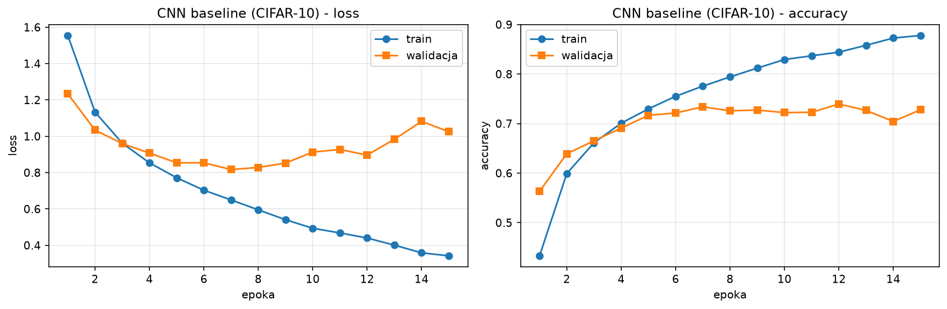
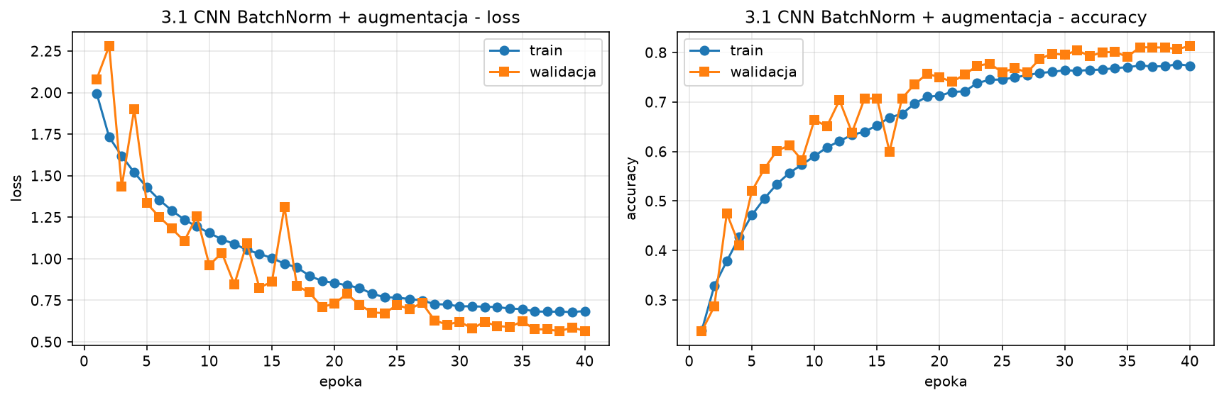
Rys. 1. Krzywe loss i accuracy: CNN baseline (góra) oraz CNN BN + augmentacja (dół).
Baseline wykazuje przeuczenie: po ok. 7. epoce val_loss rośnie, mimo dalszego spadku train_loss. BatchNorm, Dropout i augmentacja ograniczyły to zjawisko; accuracy test wzrosła z 70,72% do 79,54% (+8,82 p.p.). Wynik pozostał 0,46 p.p. poniżej kryterium 80%.
3. Zestawienie modeli CIFAR-10 (zad. 6.3)
Model | Parametry | Train / test | Accuracy test
CNN baseline | 356 810 | 45 000 / 10 000 | 70,72%
CNN BN + augmentacja | 551 914 | 45 000 / 10 000 | 79,54%
Mini-ResNet + GAP | 309 994 | 45 000 / 10 000 | 78,41%
MobileNetV2 – zamrożona | 2 270 794 | 9 000 / 2 000 | 83,15%
MobileNetV2 – fine-tuning | 2 270 794 | 9 000 / 2 000 | 84,05%
Mini-ResNet miał mniej parametrów od CNN BN+aug, ale uzyskał 78,41% (poniżej progu 80%). Fine-tuning MobileNetV2 poprawił wynik o 0,90 p.p. Uwaga: MobileNetV2 oceniano na mniejszym podzbiorze testowym (2 000 vs 10 000 obrazów); nie jest to w pełni równoważne porównanie.

4. MobileNetV2 – macierz pomyłek (zad. 6.3)
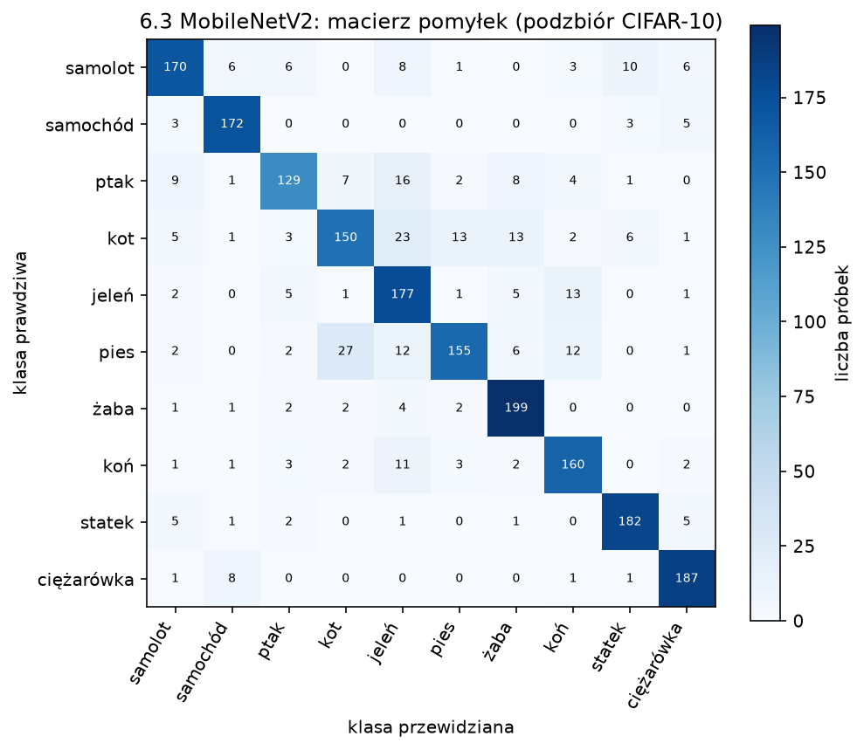 | Wynik końcowy  84,05% accuracy test na 2 000 obrazów; średni F1 (macro) ≈ 0,84.  Najczęstsze pomyłki  Kot i pies: 40 pomyłek w obu kierunkach; kot i jeleń: 24. Zwierzęta mają zbliżone sylwetki i tekstury.  Klasy łatwiejsze  Samochód, ciężarówka i statek mają wysokie wartości recall (odpowiednio 0,94; 0,94; 0,92).
Rys. 2. Macierz pomyłek MobileNetV2 po fine-tuningu; wiersze = etykiety rzeczywiste.
5. Czego uczą się warstwy splotowe? (zad. 5.1)
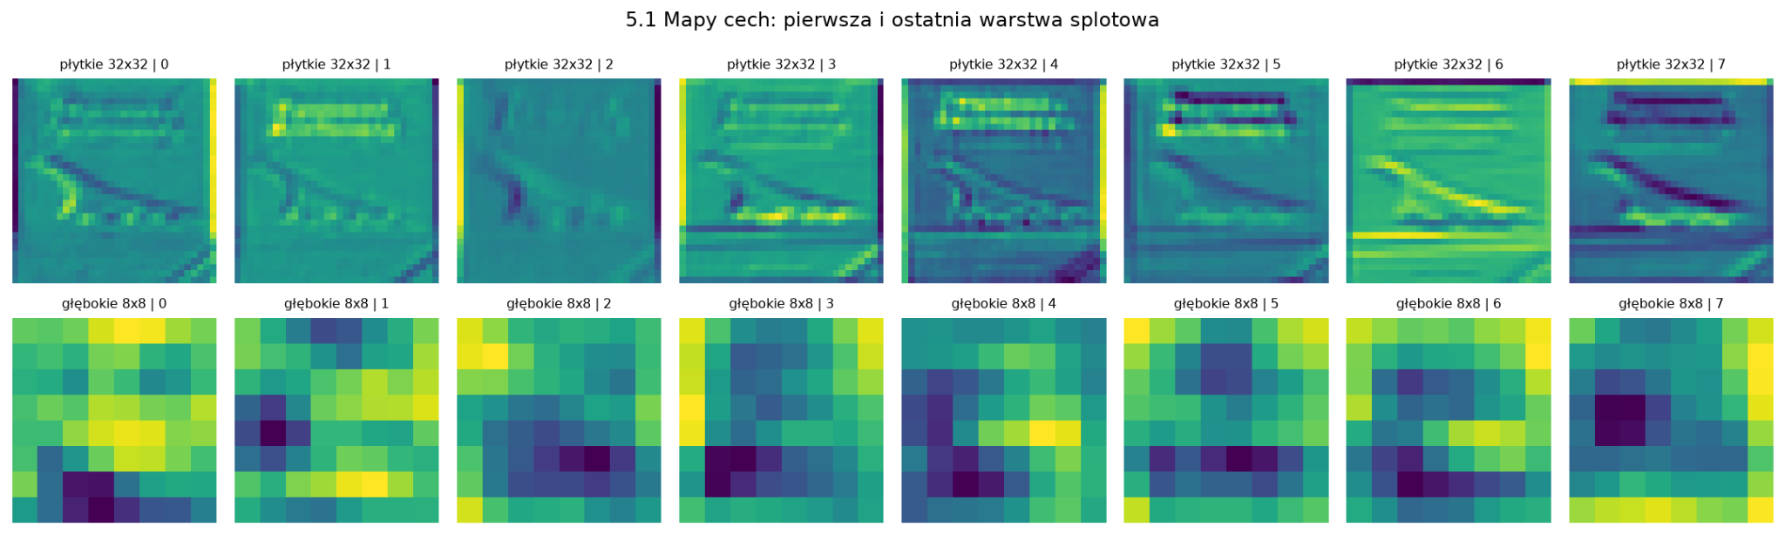
Rys. 3. Osiem map cech z warstwy płytkiej (32×32) i głębokiej (8×8).
W płytkich warstwach widać jeszcze lokalne krawędzie, kontrast i kontur obiektu. Głębsze mapy mają niższą rozdzielczość i większe pole recepcyjne; trudniej przypisać je człowiekowi do konkretnej cechy wizualnej.
6. Wnioski i propozycja usprawnienia (UGŁ_U02)
Transfer learning z MobileNetV2 osiągnął najlepszy wynik liczbowy w tym zestawieniu, a CNN wyraźnie przewyższyła MLP na Fashion-MNIST. Zadanie dodatkowe Grad-CAM wykazało, że sieć czasem zwraca uwagę także na tło, co ogranicza interpretację jej decyzji.
Propozycja do kolejnego eksperymentu: zwiększyć rozdzielczość wejścia MobileNetV2 z 96×96 do 128×128, zachowując ten sam podział danych i metryki. Może to ułatwić rozróżnianie podobnych zwierząt, ale zwiększy koszt obliczeń. Usprawnienia nie testowano w tym przebiegu.

